Понятие ТКО
(твёрдые коммунальные отходы):

1. В статье 1 Федерального закона от 24.06.1998 №89-ФЗ «Об отходах производства и потребления» дано понятие ТКО.
К ТКО относится – отходы, образующиеся в жилых помещениях в процессе потребления физическими лицами, а также товары, утратившие свои потребительские свойства в процессе их использования физическими лицами в жилых помещениях в целях удовлетворения личных и бытовых нужд.
К ТКО также относятся отходы, образующиеся в процессе деятельности юридических лиц, индивидуальных предпринимателей и подобные по составу отходам, образующимся в жилых помещениях в процессе потребления физическими лицами.
2. К ТКО не относятся растительные отходы, образованные при уходе за древесно-кустарниковыми посадками и отходы, образованные при капитальном ремонте жилых помещений. Указанные отходы подлежат вывозу в соответствии с договором, заключённым с иными лицами (организациями) (Минимальный перечень услуг и работ, необходимые для обеспечения надлежащего содержания общего имущества в многоквартирном доме, утвержденные Постановлением Правительства РФ от 03.04.2013 № 290 (далее – Постановление № 290).
МЕСТА СКЛАДИРОВАНИЯ БЫТОВЫХ ОТХОДОВ:
В контейнерах запрещается складировать: горящие, раскаленные или горячие отходы, а также иные отходы, которые могут причинить вред жизни и здоровью лиц, осуществляющих погрузку (разгрузку) контейнеров, повредить контейнеры, мусоровозы или нарушить режим работы объектов по обработке, обезвреживанию, захоронению ТКО (Правила обращения с ТКО, утвержденные постановлением Правительства РФ от 12.11.2016 г. № 1156 (далее – Правила №1156).
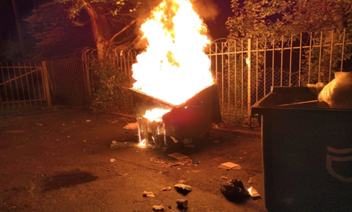
Крупногабаритные отходы – это ТКО (мебель, бытовая техника, отходы от текущего ремонта жилых помещений и др.), размер которых не позволяет осуществить их складирование в контейнерах. Способы складирования: а) в бункеры, расположенные на контейнерных площадках; б) на специальных площадках для складирования КГО (Правила №1156).
Собственники помещений в многоквартирных домах (далее - МКД) несут бремя расходов на содержание общего имущества в МКД. В состав общего имущества включаются земельный участок, на котором расположен МКД и границы которого определены на основании данных государственного кадастрового учета, с элементами озеленения и благоустройства. Содержание общего имущества включает в себя, в том числе, содержание мест накопления ТКО в соответствии с установленными требованиями. При этом указанные работы не включают уборку мест погрузки ТКО, под которой, понимаются действия по подбору оброненных. Собственники помещений в МКД обязаны: а) утвердить на общем собрании перечень услуг и работ, условия их оказания и выполнения, а также размер их финансирования; б) создавать и содержать места накопления ТКО (Правила содержания общего имущества в МКД, утвержденных постановлением правительства РФ от 13.08.2006г. №491 (далее – Правила 491).
Органы местного самоуправления (далее - ОМС) осуществляют управление и распоряжение земельными участками, находящимися в муниципальной собственности ч.2 ст.11 Земельного Кодекса РФ. Они уполномочены на создание и содержание мест (площадок) накопления ТКО, за исключением установленных законодательством Российской Федерации случаев, когда такая обязанность лежит на других лицах.
Обязанности органов местного самоуправления:
а) создание и содержании мест (площадок) накопления ТКО, не входящих, в состав общего имущества собственников помещений в МКД (Постановление № 290);
б) организовать сбор, вывоз, утилизацию и переработку бытовых и промышленных отходов на территории муниципального образования (п.1 ст.7 ФЗ от 10.01.2002 № 7-ФЗ «Об охране окружающей среды»;
в) обязанность по ликвидации несанкционированных свалок ТКО, расположенных на неразграниченных землях (п.7.8 «ГОСТ 30772-2001. Межгосударственный стандарт. Обращение с отходами. Термины и определения»).
Ответственность за нарушения правил обращения с ТКО:
Ст.8.1 КоАП РФ предусмотрена ответственность за несоблюдение экологических требований при осуществлении градостроительной деятельности и эксплуатации предприятий, сооружений или иных объектов. Здесь речь идет о незаконной свалке именно строительного мусора. Наказание за данное правонарушение влечет предупреждение или наложение административного штрафа на граждан в размере от одной тысячи до двух тысяч рублей; на должностных лиц - от двух тысяч до пяти тысяч рублей; на юридических лиц - от двадцати тысяч до ста тысяч рублей.
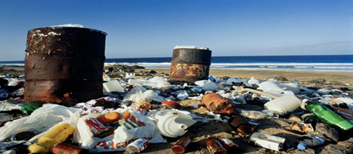
Статьёй 8.2 КоАП РФ предусмотрена ответственность за несоблюдение требований в области охраны окружающей среды при обращении с отходами производства и потребления. Санкцией статьи предусмотрено наложение административного штрафа на граждан в размере от одной тысячи до двух тысяч рублей; на должностных лиц - от десяти тысяч до тридцати тысяч рублей; на лиц, осуществляющих предпринимательскую деятельность без образования юридического лица, - от тридцати тысяч до пятидесяти тысяч рублей или административное приостановление деятельности на срок до девяноста суток; на юридических лиц - от ста тысяч до двухсот пятидесяти тысяч рублей или административное приостановление деятельности на срок до девяноста суток.

Прокуратура г.Новомосковска
Тульская обл., г. Новомосковск,
ул. Дзержинского, д.18/29
тел. 8-48762-3-46-10
ПРОКУРАТУРА ГОРОДА НОВОМОСКОВСКА
ПАМЯТКА ДЛЯ ГРАЖДАН ОБ ОБРАЩЕНИИ С ТВЕРДЫМИ КОММУНАЛЬНЫМИ ОТХОДАМИ
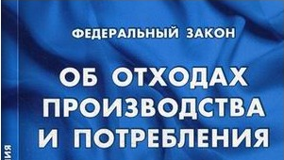

2023

